Una política adecuada de compensación no implica incrementos indiscriminados en los niveles de ingresos económicos del personal; más bien significa adoptar una estrategia realista, que tome en cuenta el interés de la organización a largo plazo, las realidades del mercado de trabajo, a nivel nacional tanto como internacional, y el principio ético fundamental de que el trabajo honrado, a cualquier nivel, debe proporcionar una vida digna a cuantos lo llevan a cabo.

Los especialistas en compensaciones pueden efectuar una contribución significativa a los objetivos generales de toda la organización; en ocasiones, el éxito o fracaso de toda una compañía puede depender de sus esfuerzos.

Si se compensa de manera adecuada a las personas que obtienen los resultados deseados, se refuerza adecuadamente la conducta de las personas que logran metas importantes.

Todo departamento de recursos humanos tiene como reto encontrar el equilibrio entre la satisfacción de la compensación obtenida y la capacidad competitiva de la empresa.

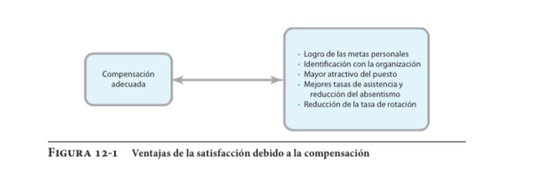

A continuación se muestra tabla de sueldos y salarios en México.

Macintosh HD:Users:martha:Desktop:01_01_2014 Sueldos y salarios en mexico.pdf

RELACIÓN CON LA CONTRATACIÓN Y VALUACIÓN DE PUESTOS.

La relación que existe entre la contratación del trabajador y la valuación de puesto se establece en el contrato laboral, documento en el que se definen los derechos y obligaciones de ambas partes: una denominada “trabajador” y la otra denominada “la empresa”. En este documento se establecen formalmente las condiciones de amas partes garantizando los intereses y derechos, tanto del trabajador como de la empresa. La información del análisis de puestos permite al departamento de recursos humanos estimar el valor de cada posición y la remuneración correspondiente que deberán pactarse en el cotrato.

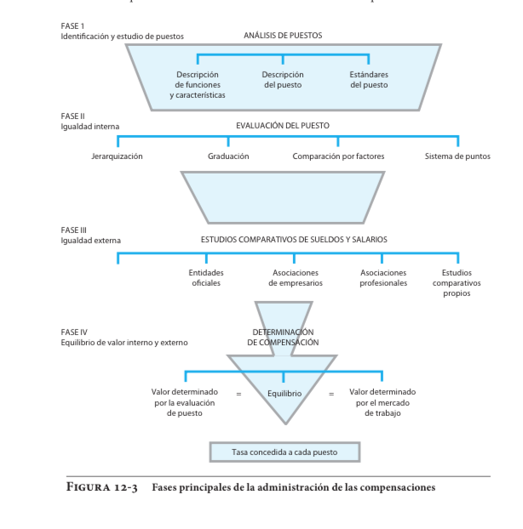(Werther & Davis, 2008) establece que: gracias a esta información, el departamento de recursos humanos tiene un banco de datos de los recursos de personal a disposición de la organización. De esta manera, los especialistas en compensación disponen de la información básica que necesitan para iniciar la siguiente fase de la administración de la compensación, que son las evaluaciones de puestos.

Las evaluaciones de puestos son procedimientos sistemáticos para determinar el valor relativo de cada puesto considerando responsabilidades, habilidades, esfuerzos y condiciones de trabajo. Entre sus objetivos está decidir el nivel de los sueldos y salarios que le corresponden. Debido a que la evaluación es subjetiva, la lleva a cabo personal con capacitación especial, que recibe el nombre de analista especializado de puestos o especialista en compensaciones. Cuando se emplea para el efecto un grupo de gerentes o de especialistas, el grupo puede recibir el nombre de comité de valuación de puestos.

El comité o el analista dan principio a sus labores verificando la información obtenida del análisis de puestos, a fin de conocer las responsabilidades, tareas y condiciones en que éstas se realizan. Con estos datos, se determina el valor relativo de los puestos, mediante la selección de un método para la valuación de puestos. Los sistemas más comunes son la jerarquización, la graduación, la comparación de factores y el sistema de puntuación.

Referencia:

Werther W., D. K. (2008). Administración de recursos humanos (6ª edición ed.). México, DF: McGraw-Hill.